个人生活助手平台

需求文档

整理人员 | 于红键
日期 | 2017-12-29
单位 | 实训中心

目录
文档修改信息 2
文档审批信息 3
1 运行环境要求 4
2 文档说明 4
3 个人资产管理系统 4
3.1 登录选择 5
3.2 管理员模块 5
3.2.1 查看所有用户 6
3.2.2 银行管理 6
3.3 顾客模块 9
3.3.1 顾客登录 10
3.3.2 查看资产 12
3.3.3 添加新资产 13
3.3.4 存取资产 15
3.3.5 查看总资产 18
3.3.6 修改密码 18
3.3.7 返回登录主菜单 19
3.4 退出系统 19

文档修改信息
版本 | *变化状态 | 简要说明 | 日期 | 变更人 | 批准日期 | 批准人
1.0 | C | 创建 | 2017-12-29 | 于红键
*变化状态：C——创建，M——修改，D——删除

文档审批信息
序号 | 审批人 | 角色 | 审批日期 | 签字 | 备注

运行环境要求
- 操作系统：windows xp,win7
- 数据库：mysql 5.5+
- Jdk:1.7.0

文档说明
个人生活助手平台使用控制台模式。该平台的优势在于可以快捷方便的管理个人的资产，避免了传统资产管理中出现的混乱，实现了资产管理的方便与高效。同时包括备忘录以及娱乐天地等功能。
根据系统功能的要求，个人生活助手平台分为4个模块。即用户模块、个人钱包模块、备忘录模块以及娱乐天地。

个人生活助手平台
对于个人生活助手平台，根据系统功能分析，用户通过注册或者登陆的方式进入个人主页面，可进行个人信息维护、个人密码修改、个人钱包管理、个人备忘录管理以及娱乐天地。点击返回登录主菜单，则退出个人主页面。
对于整个系统的功能需求，以用户角度来看如下图：

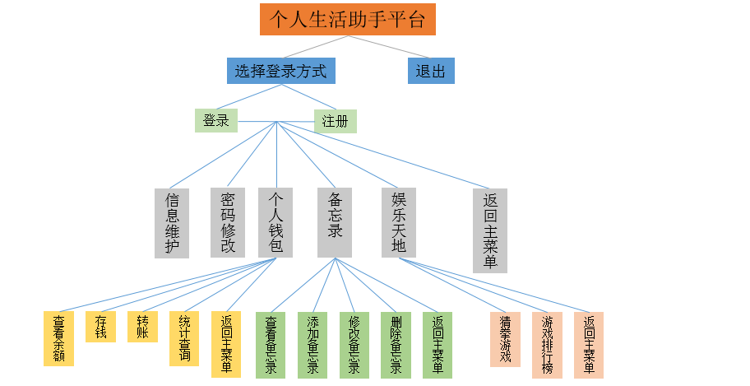

用户模块
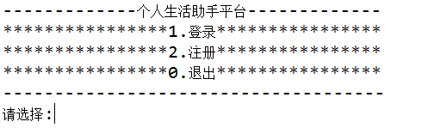

登录
选择1，之后输入用户名及密码进行登录，并显示上次登录时间。同时更新数据库中该用户的最新登录时间
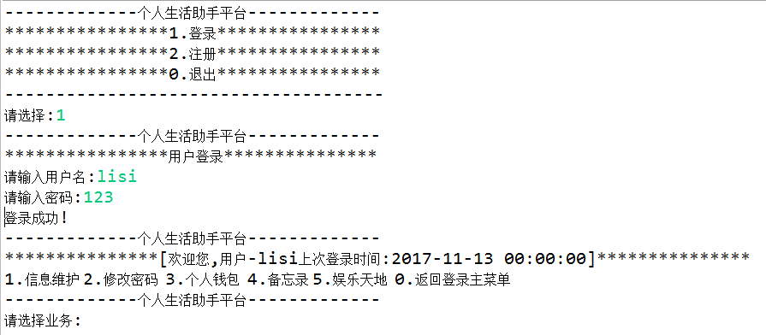
若连续输入三次登录失败，则返回选择登录页面
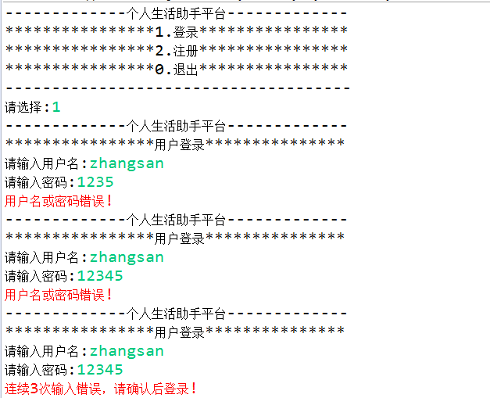
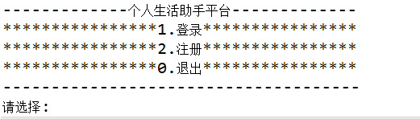

注册
选择2，并输入正确的注册信息，完成注册并自动登录，同时会自动生成个人账户。
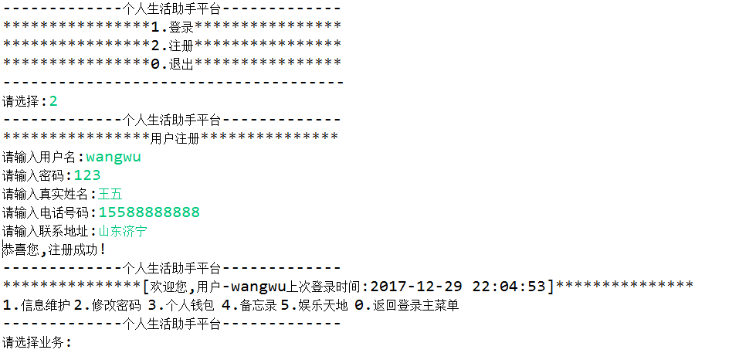
若注册的用户名已存在，则无法完成注册，返回到选择登录页面
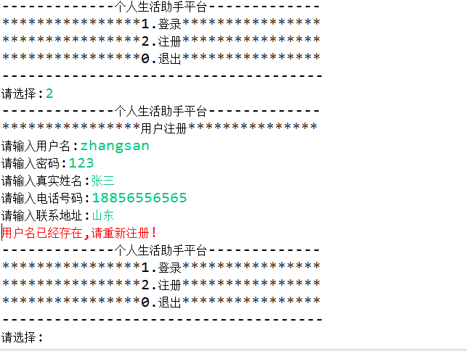

退出
选择0，退出程序


信息维护
登录系统后，可进行个人信息维护
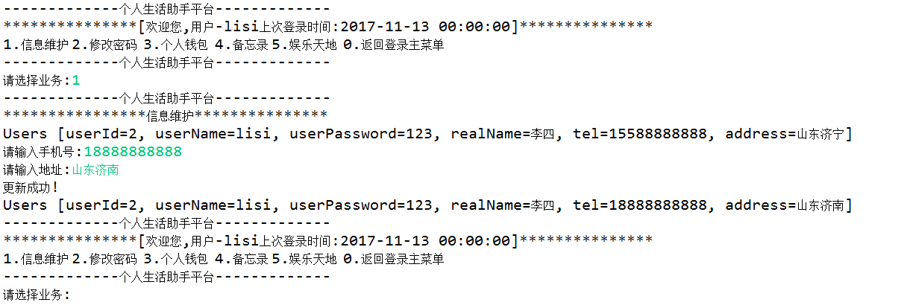

密码修改
输入正确原始密码，以及两次新密码，正确无误后完成密码修改，并回到选择登录页面
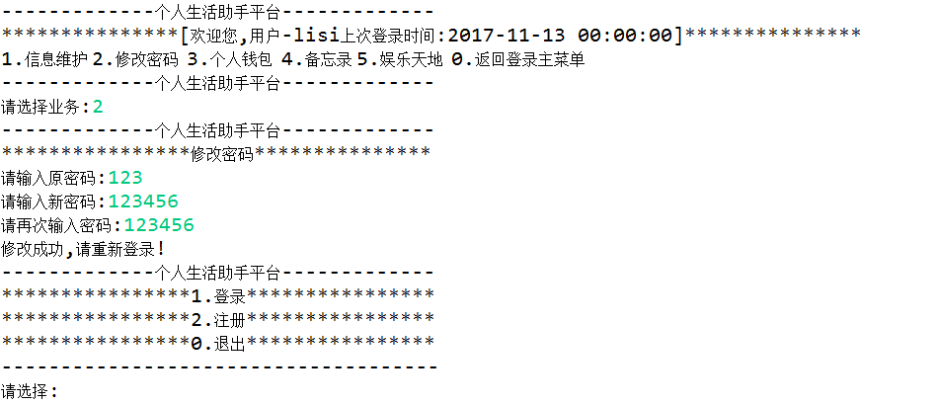
若原始密码有误则，重新输入
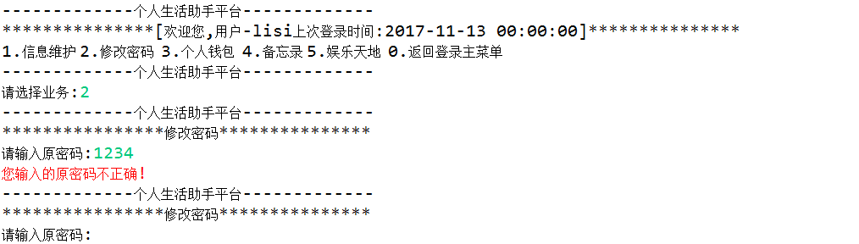
若两次新密码不一致则重新输入
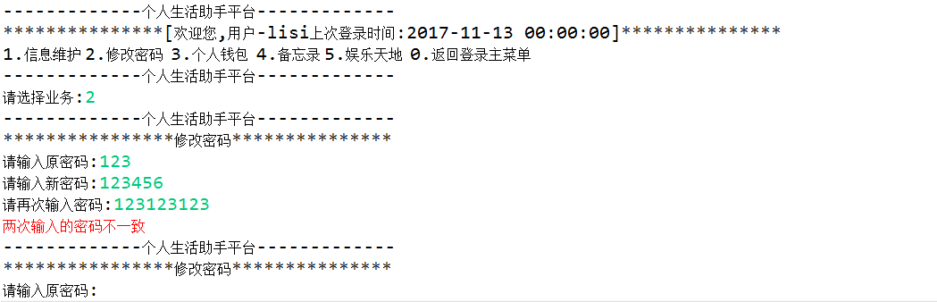

个人钱包模块
登录的用户，可以进入个人钱包管理模块
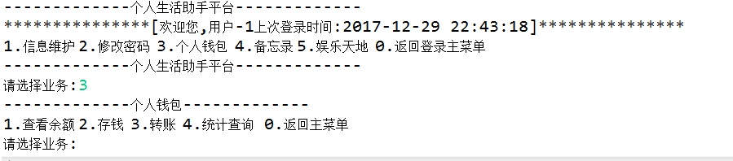

查看余额
选择1，查看个人账户余额
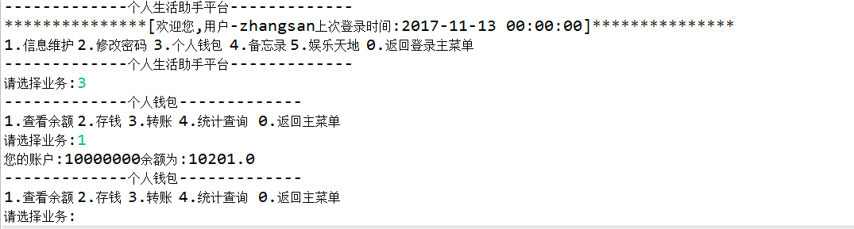
注意：新注册的用户，账户自动生成，且余额为0
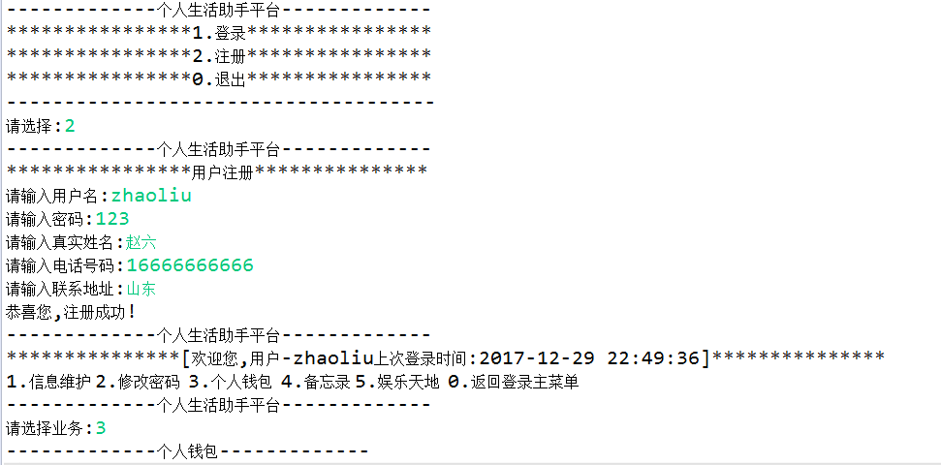
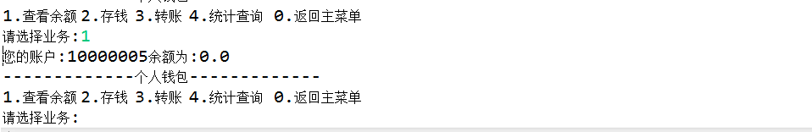

存钱
选择2，进行账户存钱功能，输入正确的金额，完成存钱功能，并记录日志
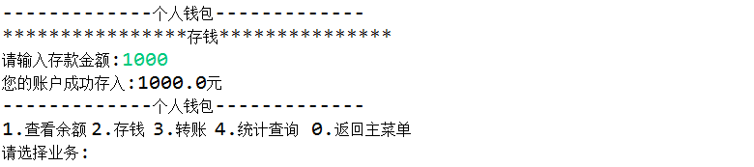
若输入的金额不合法，则报错
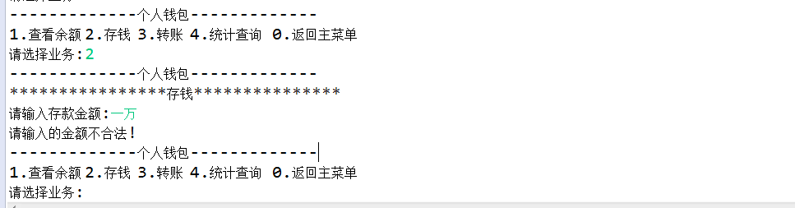

转账
输入正确的对方账户，及正确的钱数（小于等于自己账户余额），完成转账，并记录日志
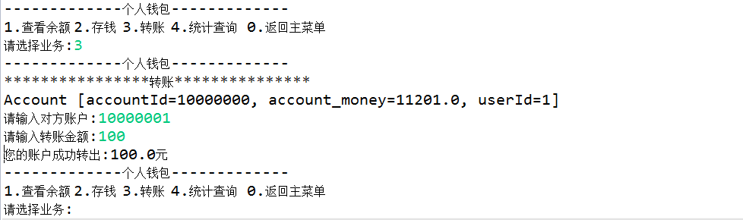

若对方账户不存在，则报错，重新选择业务
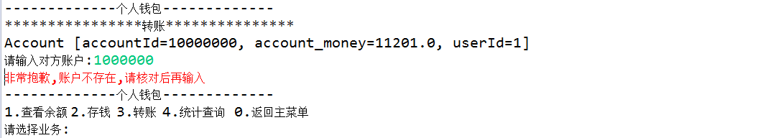
若转账数额大于余额，报错，并重新选择业务
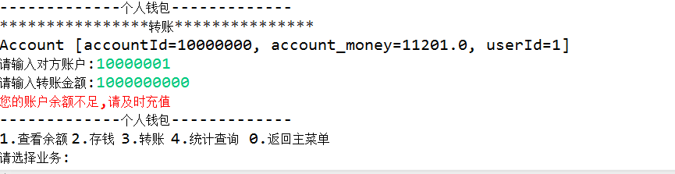

统计查询
查询个人，当月收入及支出
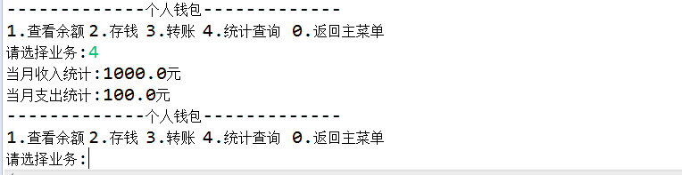

返回主菜单
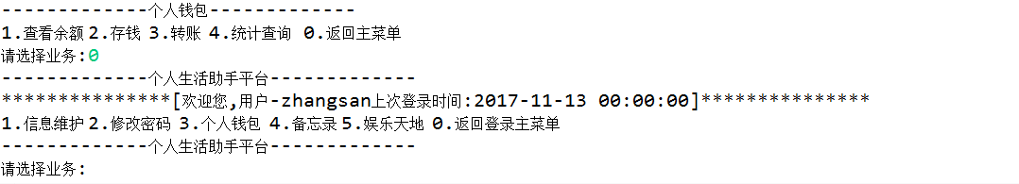

备忘录模块
登录的用户，可以进入备忘录模块
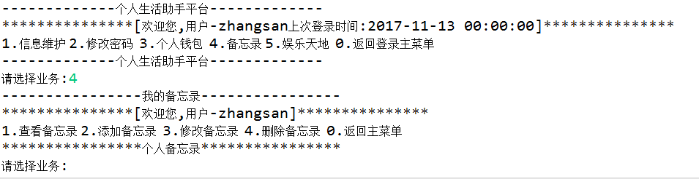

查看备忘录
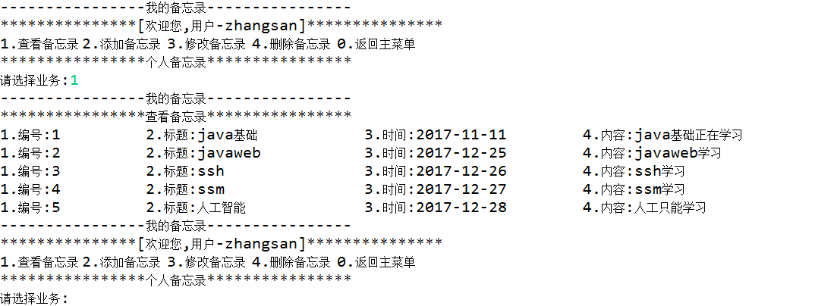

添加备忘录
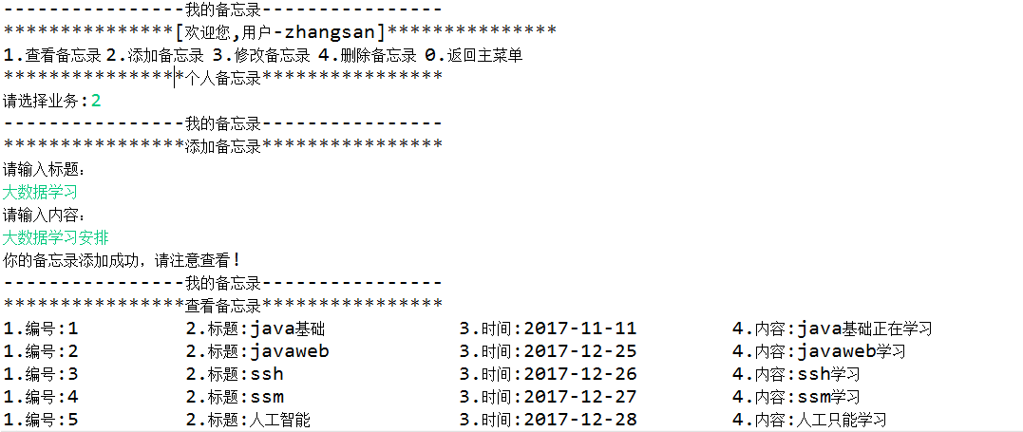
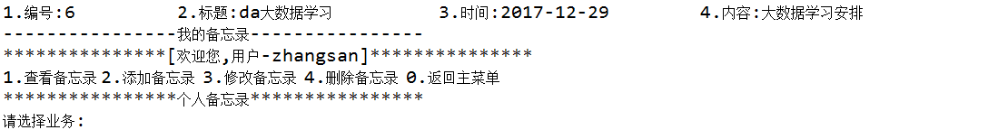

修改备忘录
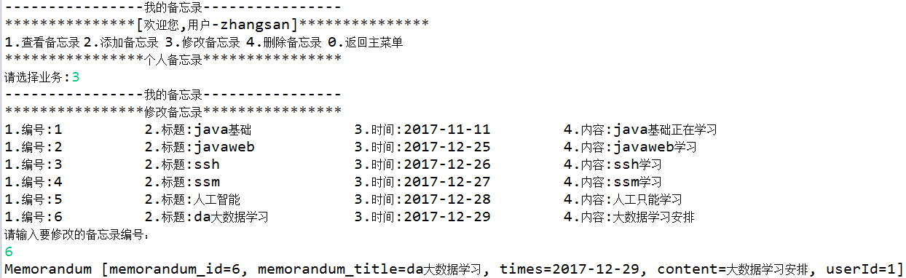
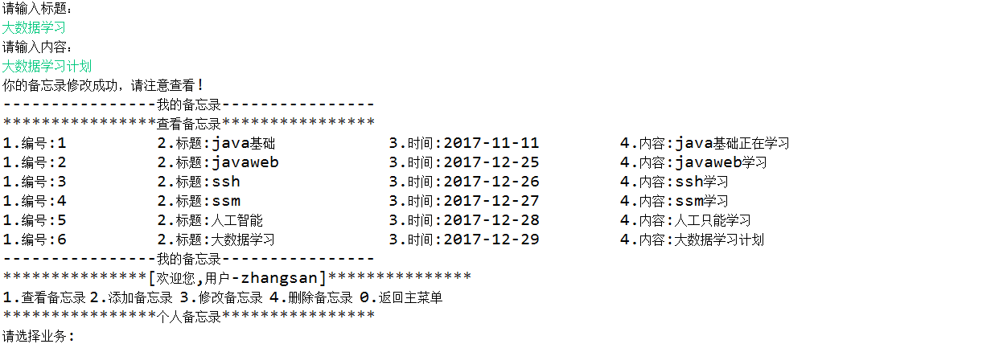
若备忘录不存在，提示错误
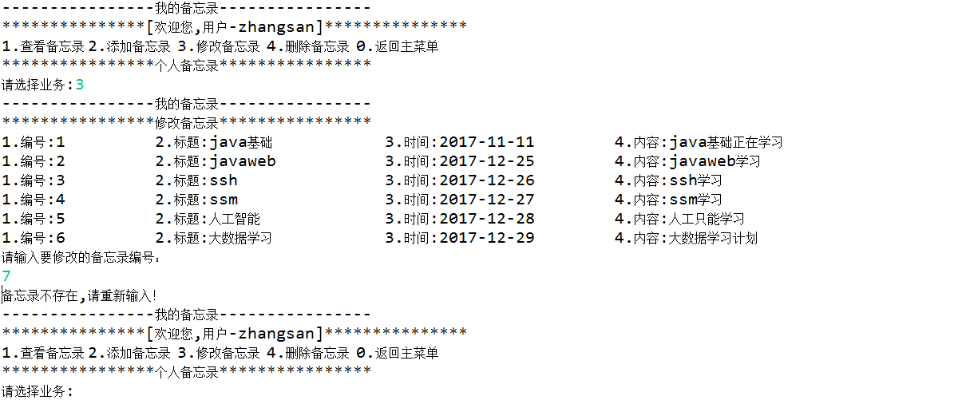

删除备忘录
输入y删除，n不删除
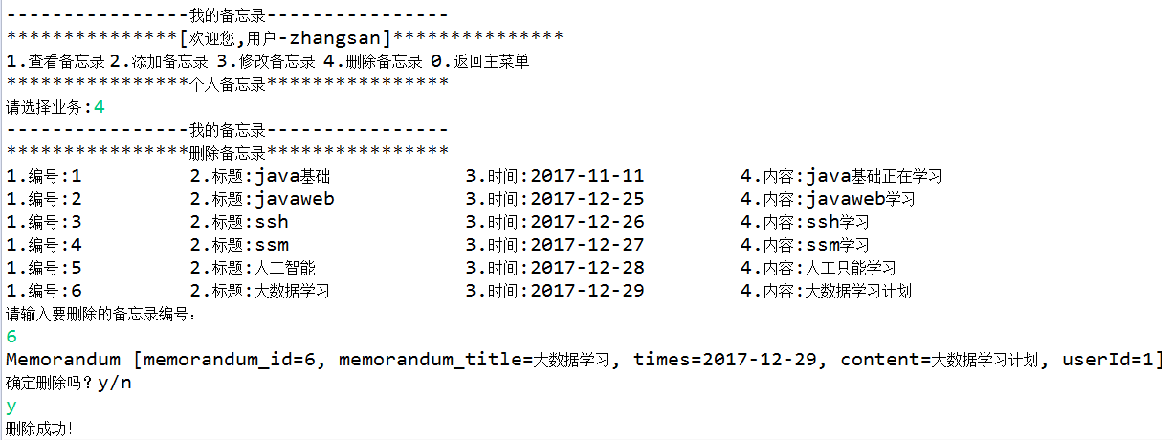
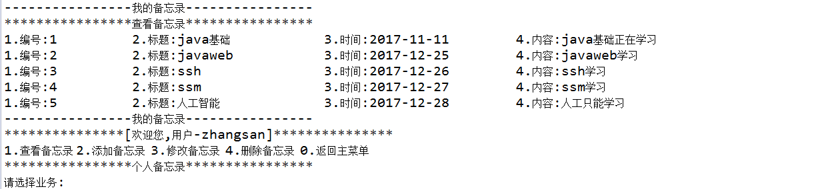
若备忘录不存在，提示错误
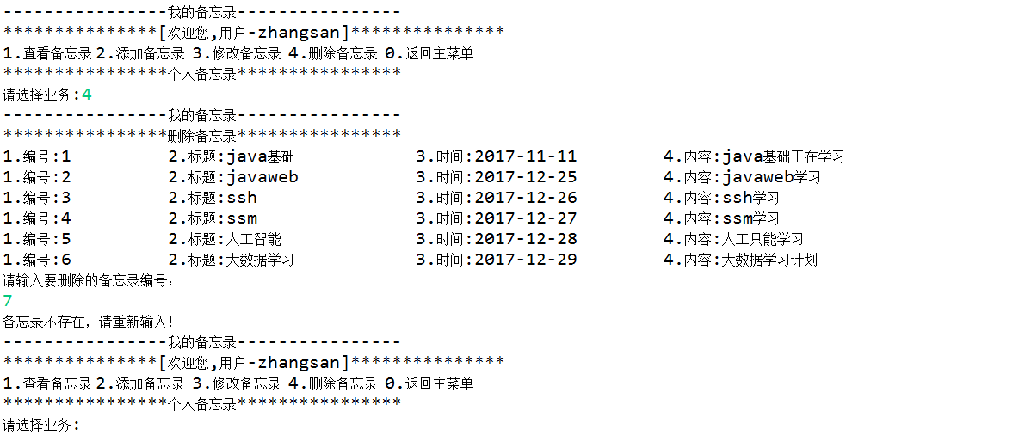

返回主菜单
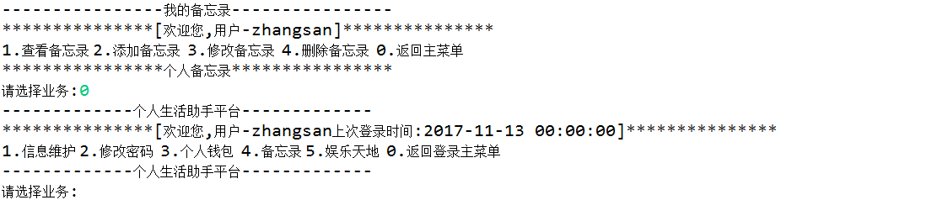

娱乐天地模块
登录的用户，可以进入个人钱包管理模块
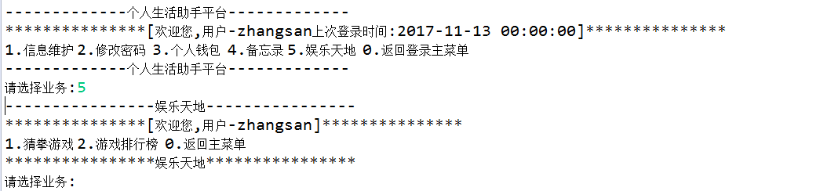

猜拳游戏
进入猜拳游戏后，出拳（1剪刀，2石头，3布）。与电脑进行比较。
胜记1分，继续游戏
平局，不计分，继续游戏
负，不计分，结束游戏，保存数据
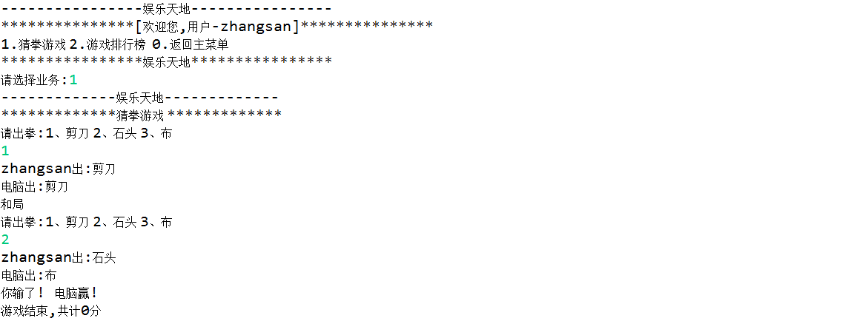
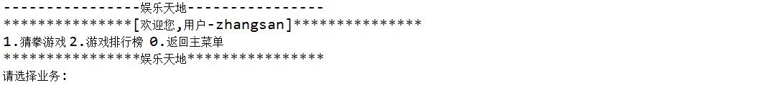
若输入错误，则重新输入。
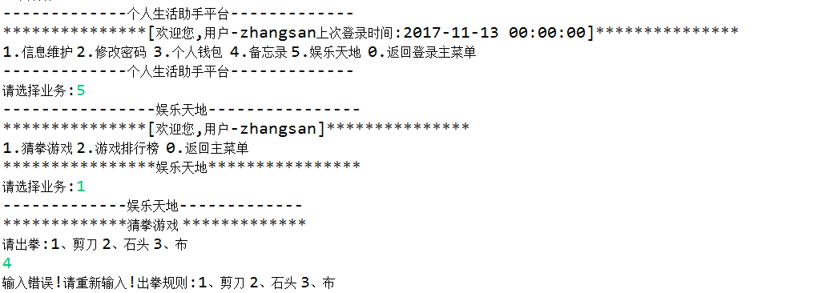

游戏排行榜
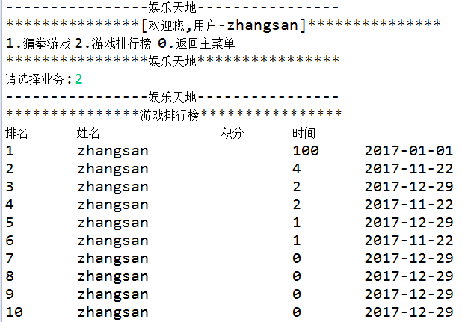
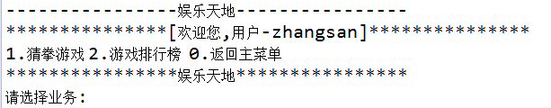

返回主菜单
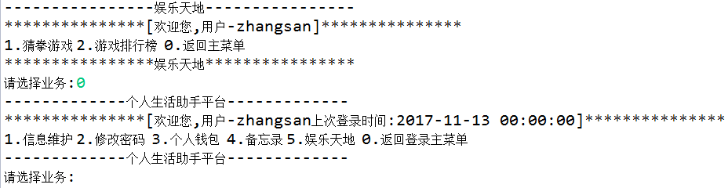

返回登录主菜单
登录的用户，可以返回登录主菜单
